**天烨TW-807 切根机**

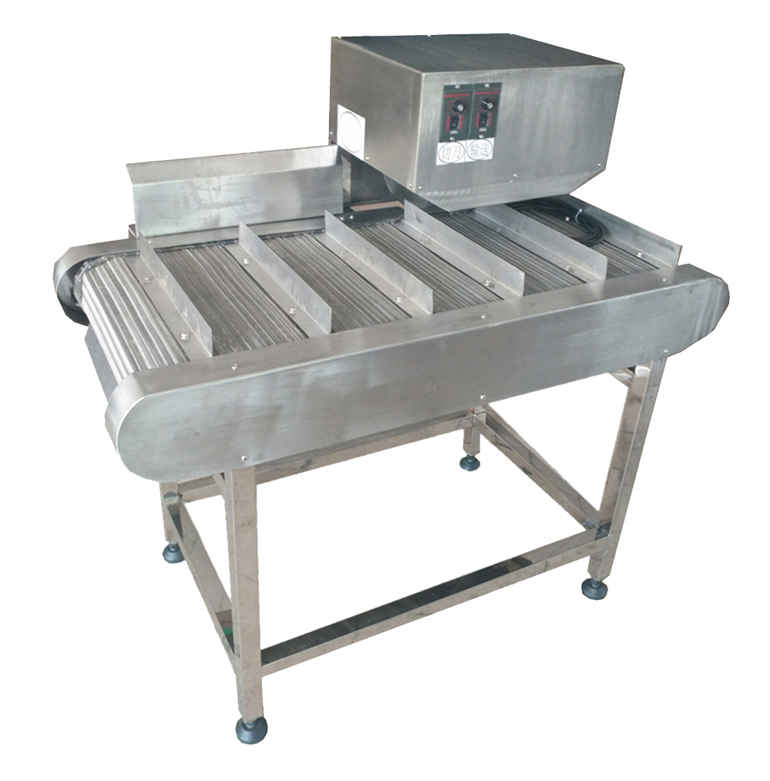

**【设备用途】**

将芹菜、韭菜、香菜、大葱、大蒜、豆角、白菜、菠菜、青梗等切根或切段加工。

**【适用场景】**

适用于餐饮行业、食品加工行业、果蔬加工行业、中央厨房内各类蔬菜加工，如芹菜、韭菜、香菜、大葱、大蒜、豆角、白菜、菠菜、青梗等切根或切段加工。

**【优势特性】**

1. 可灵活调节切根长度，操作方便，安全可靠。

**【技术参数】**

|  |  |
| --- | --- |
| 机器尺寸 | 1297*668*1127mm(长*宽*高) |
| 成品形状 | 去根部 |
| 切割尺寸 | 切割范围不可调 |
| 产量 | 800—1000Kg/Hr |
| 电源 | 220V 单相 50Hz |
| 功率 | 180W |
| 输送带宽度 | 640mm |
| 机器重量 | 120kg |

**天烨TB-04 中型带骨切丁机**

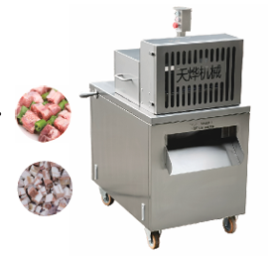

用途：适用于-5—0℃的冷冻排 骨切块、冻五花肉、冻半片鸭半片鸡切块产品一次成型。

1、适用性广阔。超宽刀口，高行程， 适用斩切大幅带骨肉类，可斩切猪排、 羊排、鸡、鸭、鹅、鱼、带骨或无骨 的、冰冻(-5℃)的肉骨类制品。

2、斩切厚度可调。使用组合一体刀，可斩切宽度 25mm，长度 15mm~30mm 的方块。

3、易清洗。送料装置能快速拆 卸清洗，清洗的上压紧装置及龙门斩刀，肉骨碎粒和污水从机内排污管和 出料口排出机外。加厚不锈钢方管机 架，优质 304#不锈钢符合食品级要求， 独立送料机构模块，可快速拆卸清洗， 下置电控箱。

4、安全、环保本机器设有全部运动部分不锈钢防护罩，确保正常运转过程中保障操作人员人安全。独立的安全保护罩及安全保护感应开关，自动润滑系统，缺油自动报警停机、电机进风道自主循环散热，快速侧开门，底部防鼠网。

5、上输送带为 带钉压料带防止物料打滑，刀部加装有卸料装置。

参数：

机器尺寸：1050*600*1160mm(长*宽*高)

切割尺寸：宽度 25mm(不可调)，长度17—30mm(可调)

产量：350kg/hr